端側柑橘病蟲害辨識與接地式診斷方法

蔡承諺¹、杜沅瑾¹、黃宥家¹、簡辰恩¹、陳奐瑀^{1,*}
¹國立臺中科技大學資訊工程系
404336臺中市北區三民路三段129號
*E-mail: hychen@nutc.edu.tw

摘要
本研究提出完全在地端執行的柑橘病蟲害辨識與接地式診斷方法，針對果園弱網路、行動裝置資源受限與農業建議需可查證等問題，結合輕量化目標偵測、端側檢索增強生成（retrieval-augmented generation, RAG）、量化小語言模型與安全護欄。研究使用農業部提供的柑橘病蟲害與健康柑橘標註資料集，共九類，訓練、驗證與測試影像分別為7,264、401與401張。影像模型在測試集達mAP50=0.861、mAP50–95=0.641；未受標註規則變動影響的八類平均AP50為0.8508。端側RAG以33筆原子知識切片與自適應N-Gram檢索支援0.5B小語言模型，在40題評測達Faithfulness=85.05%、Context Precision=100.0%與Context Recall=93.06%，四題邊界題皆成功防禦；五階段消融顯示原子切片與安全護欄貢獻最大。Samsung Galaxy A33單題平均總耗時29.98秒。端側農業AI的可靠性須同時考量標註一致性、模型泛化、檢索證據與安全邊界，不能只看單一準確率。
關鍵字：柑橘病蟲害、目標偵測、端側人工智慧、檢索增強生成、小語言模型
Abstract
This study presents a fully on-device method for citrus pest and disease recognition and grounded diagnosis. For weak orchard connectivity, limited mobile resources, and verifiable advice, it combines lightweight object detection, on-device retrieval-augmented generation (RAG), a quantized small language model, and safety guardrails. The Ministry of Agriculture's annotated dataset of citrus pests, diseases, and healthy citrus has nine classes and 7,264/401/401 training/validation/test images. The detector reaches mAP50 = 0.861 and mAP50–95 = 0.641 on the test set; the eight classes unaffected by the annotation-rule change average 0.8508 AP50. With 33 atomic knowledge slices and adaptive N-gram retrieval, the on-device RAG lets a 0.5B model reach Faithfulness = 85.05%, Context Precision = 100.0%, and Context Recall = 93.06% on a 40-question benchmark and defend all four boundary questions; a five-stage ablation shows that atomic slicing and the guardrail contribute most. The average time per question on a Samsung Galaxy A33 is 29.98 s. Reliable on-device agricultural AI must jointly consider annotation consistency, generalization, retrieval evidence, and safety boundaries rather than a single accuracy score.
Keywords：citrus pests and diseases, object detection, on-device AI, retrieval-augmented generation, small language model

緒論
植物病害辨識是智慧農業的基礎。深度學習已能從葉片影像辨識多種病害[5, 12, 16, 17]，但田間影像常受光照、遮蔽、背景與拍攝裝置影響；農民需要的也不只是類別名稱，還有病徵依據、處置條件與不確定性說明。大型雲端模型在果園現場則受連線、隱私、延遲與服務成本限制。
本研究建立行動裝置上的柑橘病蟲害辨識方法：輕量化偵測器定位病蟲害，端側檢索選出與類別、病徵及防治條件相關的切片，由量化小語言模型產生有證據邊界的回答；問題超出知識庫或涉及其他作物時，安全護欄阻止模型以通用先驗補全。
本文貢獻為：（1）九類柑橘病蟲害與健康影像的資料驗收及標註一致性評估；（2）結合輕量化偵測、原子知識切片、端側RAG與安全護欄的方法；（3）涵蓋偵測、問答忠實度、檢索品質、拒答能力與行動端延遲的整體評估，並以消融分離各模組貢獻；（4）分析標註尺度、外部影像、硬體負載與安全機制的影響。

相關研究

植物病害影像辨識
Mohanty et al. [16]與Ferentinos [5]顯示深度網路可由葉片影像學習病害特徵；Kamilaris and Prenafeta-Boldú [12]整理深度學習在農業影像分析的發展；Pacal et al. [17]指出資料分布、類別不平衡、田間域差異與可解釋性仍是主要挑戰。公開植物健康影像[11]促進行動診斷與跨資料集研究，但與果園現場可能有背景、光照與拍攝距離差異。

輕量化偵測與資料增強
輕量化網路與特徵融合可降低病蟲害辨識的計算成本[1, 4, 6, 8, 22, 23]。ResNet [9]與ImageNet預訓練[2]是深度特徵學習的基礎，Focal Loss [14]可減輕前景與背景不平衡，Grad-CAM [20]則協助理解模型注意區域。資料增強可增加視覺變異，但與田間域不一致時未必能提升泛化[21]，因此本研究同時評估類別級表現、外部影像與裝置持續負載。

端側生成與可信診斷
影像分類器通常只回傳類別，無法說明病徵依據或處置邊界。LoRA [10]與Qwen2.5 [18]是小型語言模型參數高效調適的基礎；Pocket RAG [13]與edge SLM研究[7]顯示離線裝置上檢索與生成的可行性，DPO [19]則提供另一種偏好對齊方法。RAG讓小語言模型依外部知識回答，但錯誤檢索、跨實體混合與超出知識庫的問題仍可能造成不安全建議。本研究以原子知識切片、Top-K檢索、結構化答案與安全護欄建立可信診斷流程，並參考RAGAS [3]，以Faithfulness、Context Precision、Context Recall與拒答能力為正式評估指標。

研究方法

資料集與標註
本研究使用農業部[15]提供的柑橘病蟲害與健康柑橘標註資料，包含Sooty_Mold、Black_Spot、Oily_Spot、Aphid、Canker、Thrips_Damage、Citrus_Leaf_Miner、Thrips與Scale_Insect九類；訓練、驗證與測試影像為7,264、401、401張，標註框為18,046、863、812個。為避免同一葉片框法不同造成評估歧義，Thrips_Damage採一葉一框：兩位標註者對同樣20張影像的中位IoU由0.746升至0.899，該類208張依此重標後框數由245降至215，其餘八類不變。切分前已做影像近重複檢查，確認無近重複跨split。

影像辨識模型與評估
模型採用YOLO26-nano-P2，輸入尺寸640、batch size 20、MuSGD、70 epochs、mosaic=0.7、seed=0，以端到端解碼配置訓練，固定輪數後回報最後一輪權重。評估指標為Precision、Recall、mAP50與mAP50–95，並以信心閾值0.25的混淆矩陣計算TP、FP、FN與Detection Jaccard。驗證集不參與權重選擇，因此將驗證與測試結果合併為pooled評估，並回報各類別的 ±2SE。

端側RAG與安全護欄
知識庫拆為33筆原子切片，涵蓋四種病害、四類害蟲、栽培生理與用藥禁忌，每筆只描述單一主題的病徵與防治處置。檢索以中文2-gram與3-gram覆蓋率排序，並以雙門檻過濾：最少命中數依問句長度為2至4，覆蓋率須達0.10；查詢片段每命中病害名稱一次加權0.35，取Top-K=2。語言模型為LoRA微調的Qwen2.5-0.5B-Instruct，量化為Q4_K_M格式（379 MB），以llama.cpp在手機CPU以4執行緒執行。回答採PREP結構：結論、依據、處方、安全叮嚀。護欄在檢索前攔截非柑橘作物與非農業提問，無切片通過門檻時亦拒答。

實驗設計
問答評估分為12題Pilot與40題Full Benchmark，正式結果只用40題：36題柑橘領域題、2題跨作物干擾題與2題領域外題（偽科學誘餌與非農業提問）。指標包括Faithfulness、Context Precision、Context Recall、boundary defense、首次產生時間（TTFT）、解碼速率與端到端延遲。LLM+RAG採五階段累加消融，每階段只加一項：粗粒度切片基線、原子切片、自適應檢索、監督式微調與安全護欄；另比較各手機處理器的持續影像推論。

實驗結果與討論

偵測結果
圖1為70輪訓練的偵測指標與損失變化（精度指標以驗證集計算），模型在固定設定下逐步收斂；最終結果以測試集指標與類別級分析判讀。
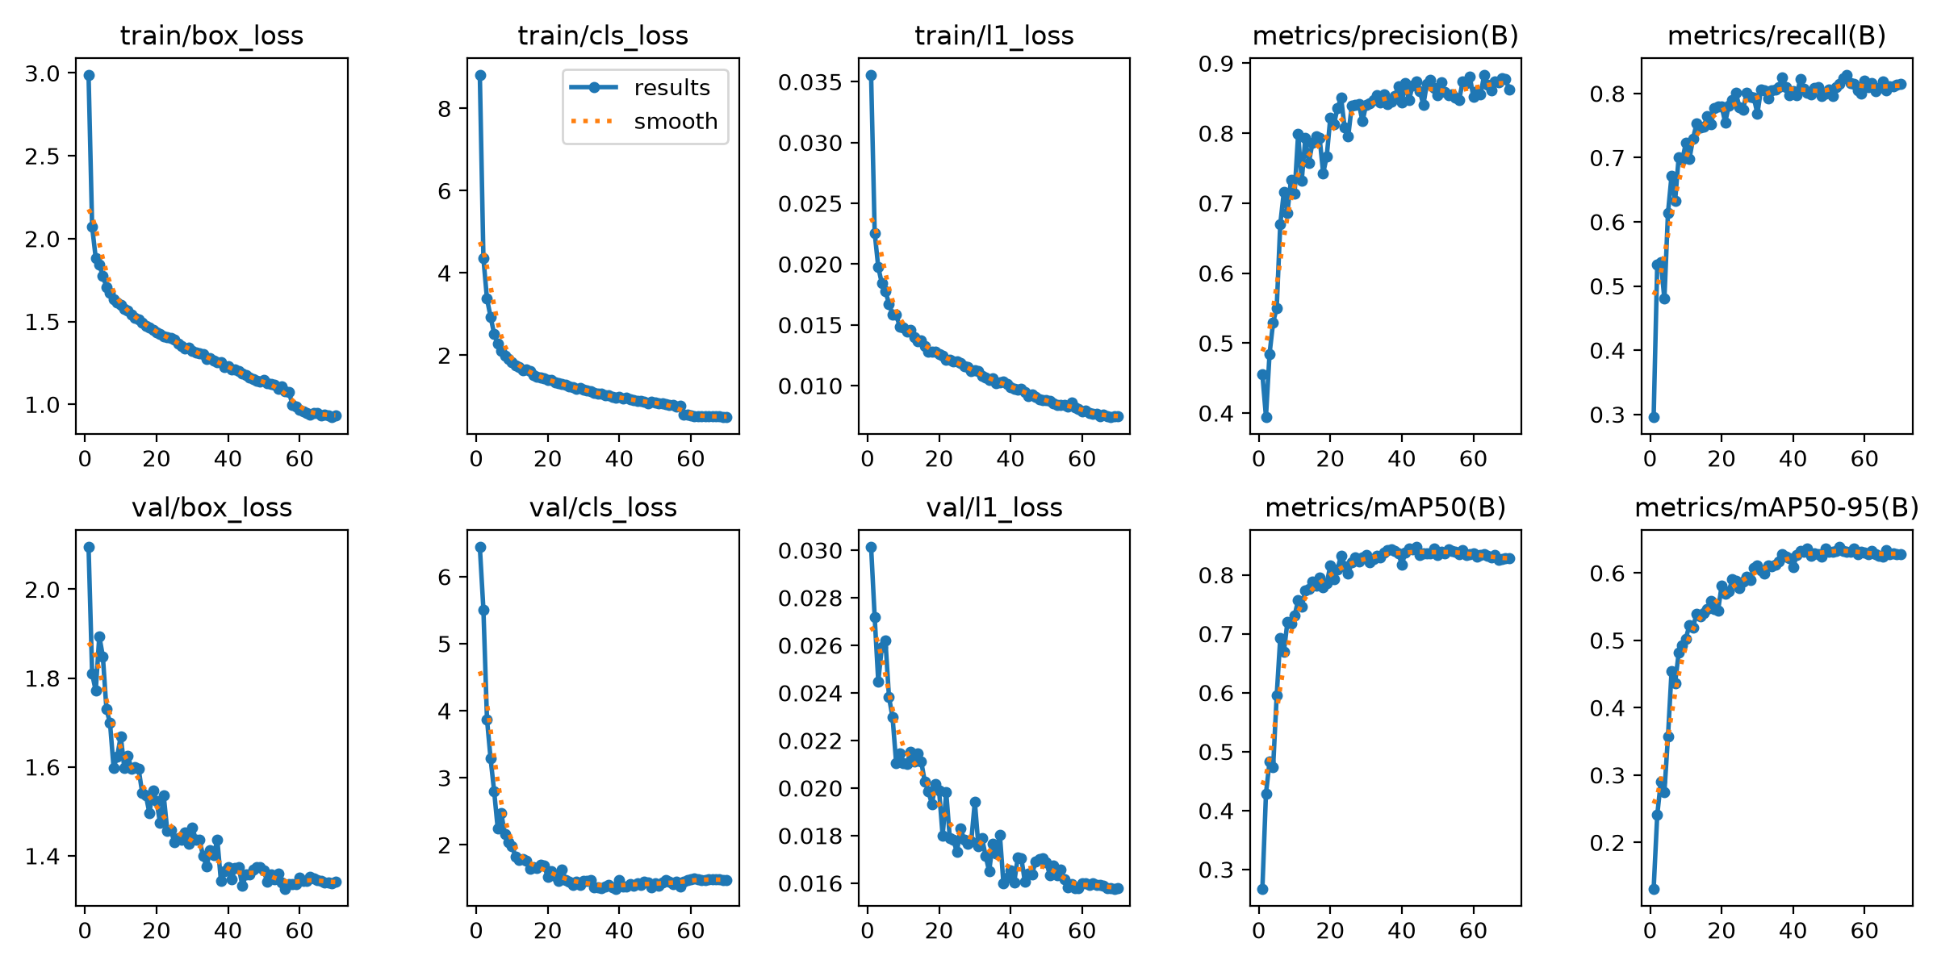
圖1. 柑橘病蟲害偵測模型訓練指標
圖2為各類別的預測分布與混淆情形。信心閾值0.25下，測試集TP、FP、FN為675、118、135，Detection Jaccard為0.727；類別間互判極少，漏檢多落在背景，以Scale_Insect（0.37）與Citrus_Leaf_Miner（0.36）最高，顯示小目標與背景相似度仍是主要限制。本文方法九類測試mAP50為0.86118，逐類結果見4.5節；Scale_Insect的valid/test差距為0.1738，但同一資料三輪訓練的差距介於0.040至0.174，反映其評估集（各35張）過小。App端TFLite模型因輸入固定為640×640，測試mAP50為0.857。
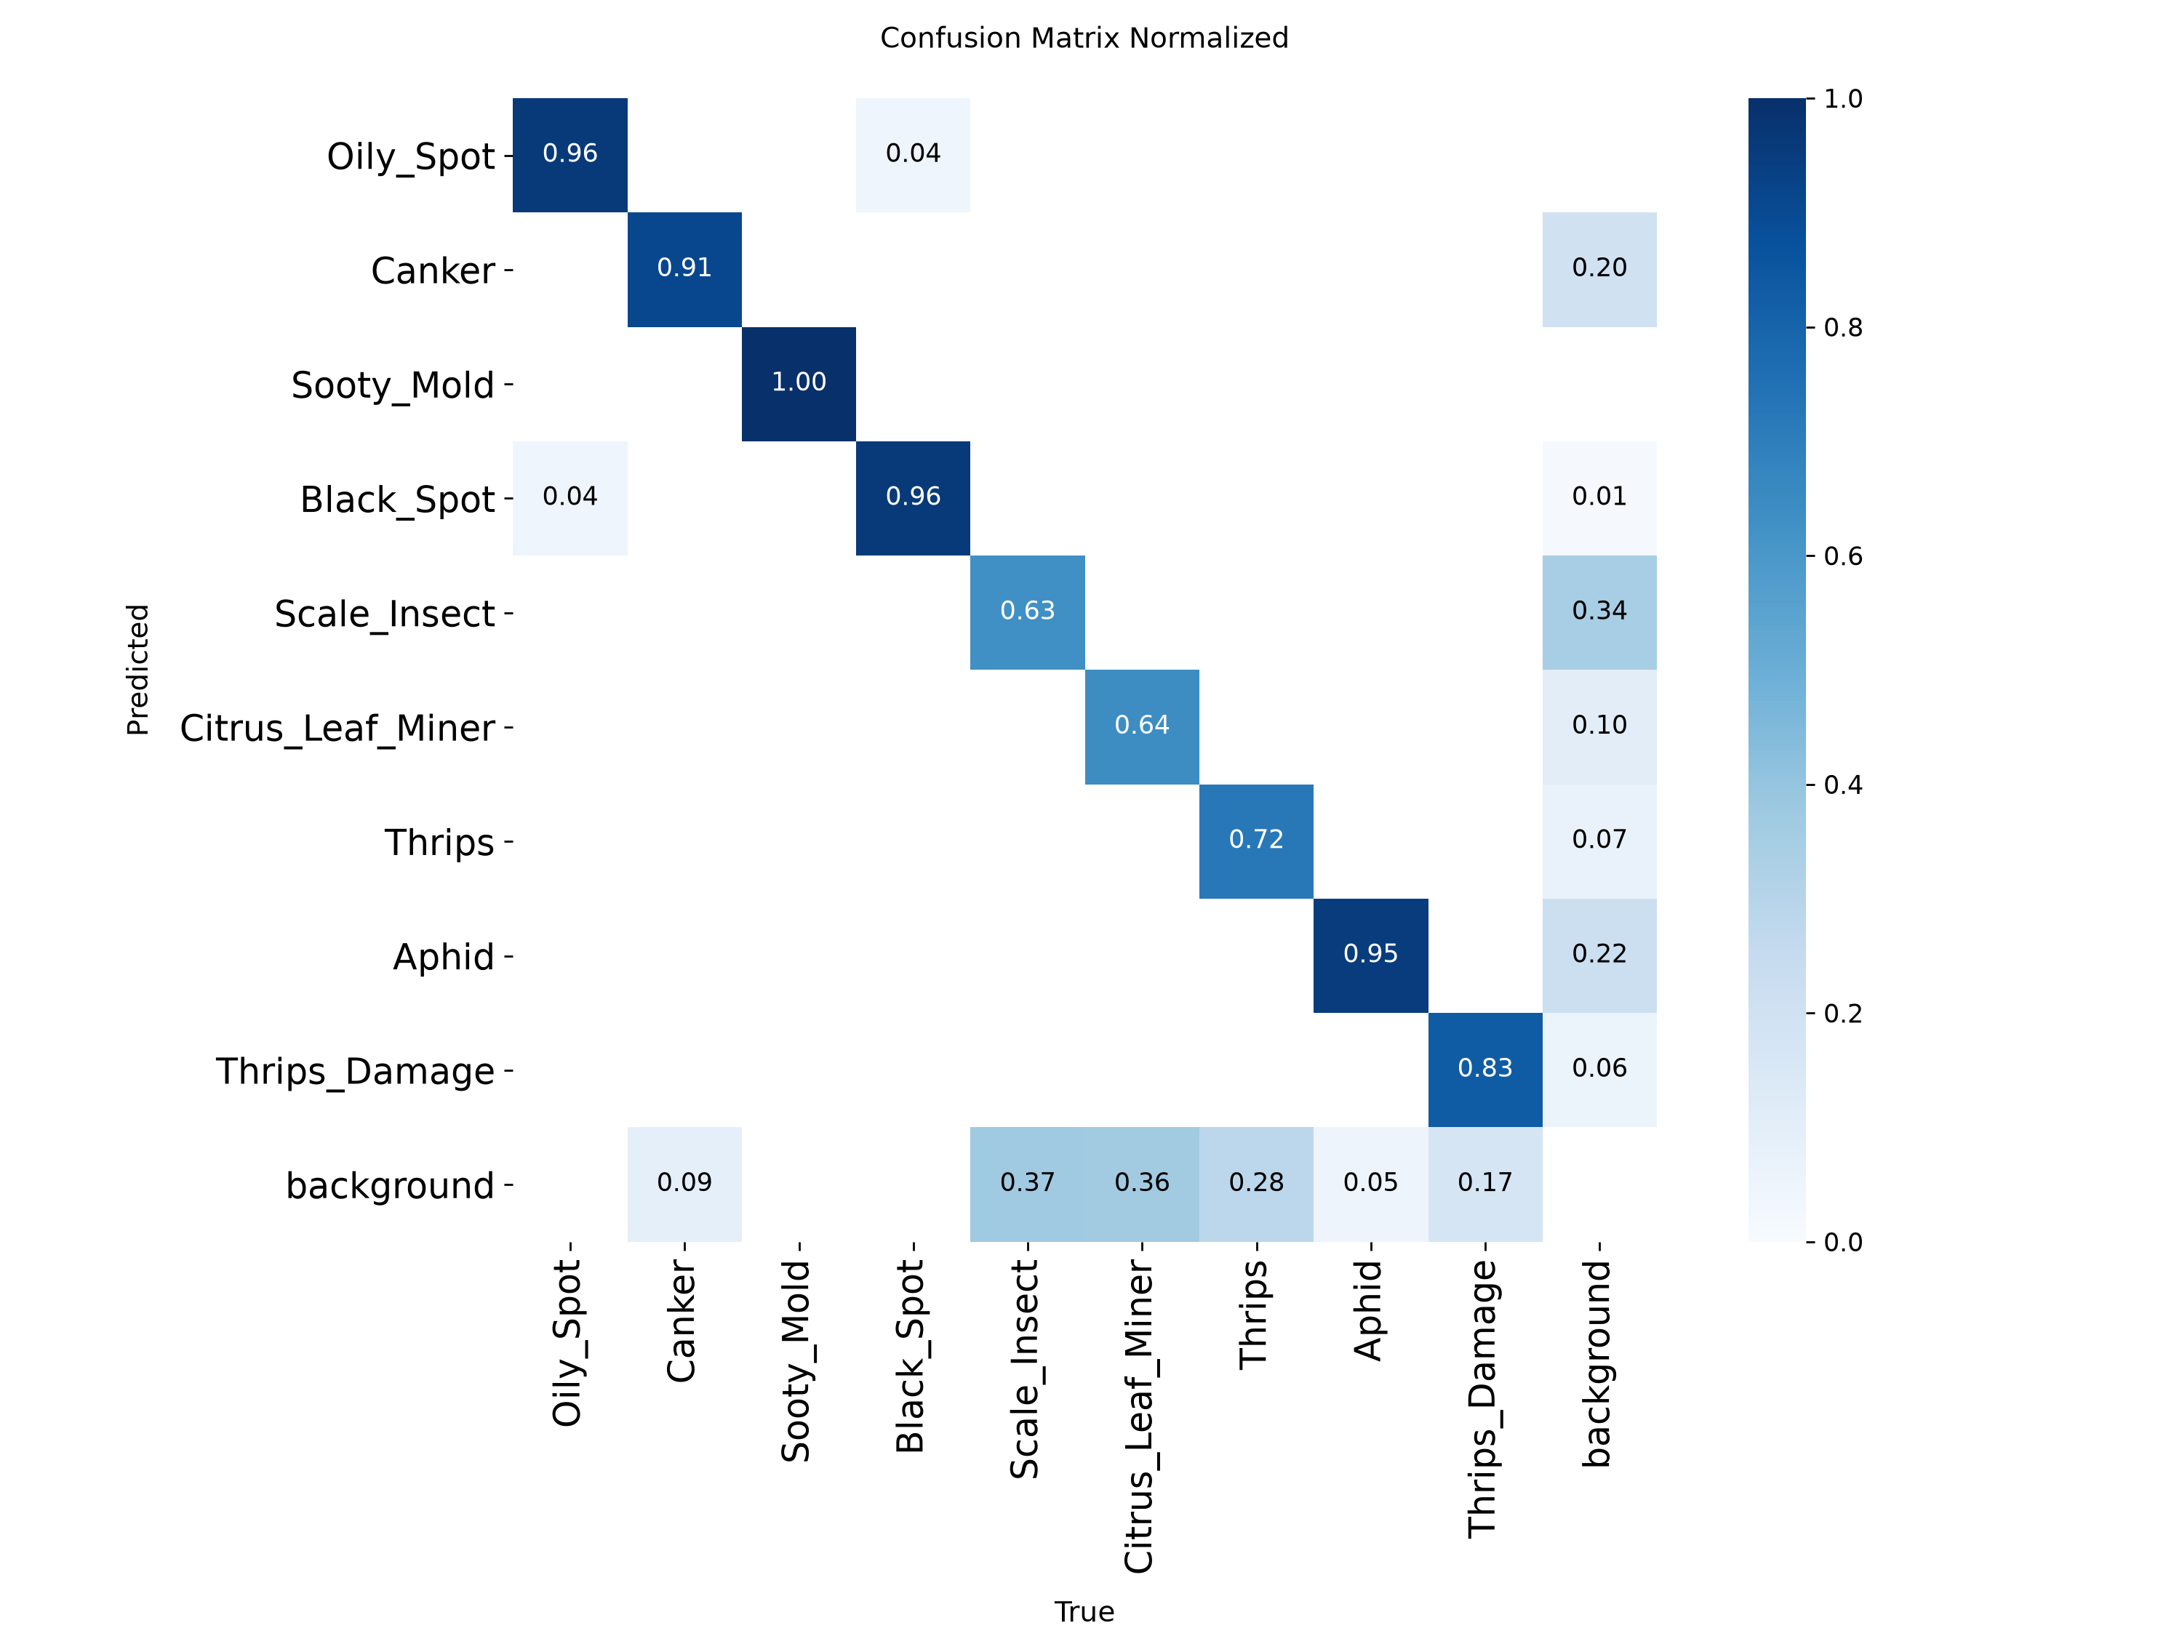
圖2. 測試集標準化混淆矩陣（信心閾值0.25）
外部detached-leaf影像只讓Citrus_Leaf_Miner增加0.0209，低於預設的0.04增益門檻，也與未加入資料的Oily_Spot（+0.0211）相當，表示資料域不匹配時，增加影像不必然改善田間辨識。九類mAP50較舊標註約定的0.8096高0.0516，其中0.0438來自Thrips_Damage的框變大（中位面積由11.30%增為15.40%）；未變動八類平均AP50為0.8508，與舊約定的0.8527接近，因此九類分數的變化不能直接解釋為模型能力全面提升。

接地式診斷結果
完整系統（原子切片、自適應檢索、微調與護欄全開）在40題評估中的Faithfulness為85.05%、Context Precision為100.0%、Context Recall為93.06%，四題邊界題皆成功防禦；Context Recall未達100%，表示檢索仍可能遺漏部分答案條件。
典型錯誤包括偽造病原學名、混合不同病蟲害的施用禁忌，以及把柑橘建議套用到非柑橘作物。原子切片與答案格式可降低前兩類錯誤；安全護欄則在跨作物、非農業提問或檢索為空時拒答。關閉護欄時，微調後模型對四題邊界題全數未能防禦，未微調模型也僅防禦兩題，顯示安全性是模型、檢索與應用程式共同形成的系統性質。

LLM+RAG消融實驗
表1為五階段累加消融結果，知識解耦的貢獻最大：階段1的10筆粗粒度切塊使0.5B模型陷入重複輸出，平均輸出達419.7 tokens；改為33筆原子切片後，Faithfulness由22.92%升至83.86%，輸出降至73.6 tokens。參考Pocket RAG [13]的自適應檢索使Context Precision由98.61%升至100.0%，Context Recall由89.58%升至93.06%。
階段 | Faith. | CP | CR | 防禦 | 總耗時
1 基線 | 22.92 | 75.00 | 44.91 | 0 | 37.08
2 +原子切片 | 83.86 | 98.61 | 89.58 | 0 | 21.55
3 +自適應檢索 | 82.64 | 100.0 | 93.06 | 50 | 22.61
4 +監督式微調 | 87.04 | 100.0 | 93.06 | 0 | 30.85
5 +安全護欄 | 85.05 | 100.0 | 93.06 | 100 | 29.98
表1. 端側RAG五階段累加消融結果（Galaxy A33，40題；總耗時單位為秒，其餘為%）
監督式微調使Faithfulness由82.64%升至87.04%，淨增益4.40個百分點，PREP結構遵從率由15.00%升至22.50%；輸出由90.0增為163.2 tokens，總耗時隨之增加，解碼速率則由9.66降為9.40 tok/s，表示微調主要改善證據依從與處方完整度，而非原生解碼能力。但微調也使模型把跨作物與非農業問題套入柑橘知識作答，無護欄時防禦率由50%降為0%，加入護欄後達100%。階段5的Faithfulness較階段4低1.99個百分點，因各階段只實測一次，尚不足以解讀為護欄降低忠實度。

行動端效能與限制
Galaxy A33以4執行緒執行40題評估時，平均TTFT為13.75 s、解碼速率為9.56 tok/s、單題總耗時為29.98 s。早期原型的純SLM測試中，6執行緒可使TTFT由2,613.1 ms降至2,110.3 ms、解碼速率由10.40升至13.70 tok/s，但交付版本為兼顧節能與溫控仍採4執行緒。持續影像推論在Dimensity 8300以320像素達38.4 FPS，在Snapdragon 8 Gen 2達29.8 FPS，Snapdragon 662未通過精度與延遲雙重門檻；這些量測使用架構相同的前一版權重，延遲可沿用，精度需以交付權重重評。故目前採拍照後辨識，即時串流列為未來功能。
限制包括：偵測實驗各僅一個random seed、標註一致性研究僅20張影像、RAG消融各階段僅在單一手機實測一次、偵測與問答模組尚未整合評估，以及化學處置文字待專家與正式用藥標示核對。

類別級結果與資料品質
為免aggregate mAP掩蓋類別差異，本研究回報九類pooled AP50。視覺特徵較集中的Sooty_Mold、Black_Spot與Oily_Spot分別達0.9950、0.9528與0.9482，Aphid與Canker為0.9297與0.9045；Thrips_Damage、Citrus_Leaf_Miner、Thrips與Scale_Insect分別為0.7848、0.7403、0.7040與0.6321。後四類有小目標、遮蔽、形態變異或背景相似等問題，後續應優先補充不同生長期與拍攝距離的樣本。
資料驗收包含影像與標註配對、類別編號、座標界限、資料洩漏、近重複跨split、增強框面積比例與評估集絕對數量。九類pooled的two-standard-error上界均不超過0.10，最大值為Citrus_Leaf_Miner的0.099。這些檢查不能取代多次訓練，但能協助評審區分資料品質問題與模型隨機波動。標註一致性由0.746升至0.899，也說明影像任務的評估單位須先由領域定義清楚；全類重標後的實際一致性則為0.80至0.83。

問答評估與錯誤分析
Pilot評估用於發現prompt echoing、偽造學名、跨作物幻覺與回答格式問題；Full Benchmark則以36題柑橘領域題及4題邊界題檢查正式系統。評分由手機以外的Qwen2.5-7B-Instruct以溫度0執行：先將答案拆為原子陳述，再依檢索內容判定是否受支持，切片未記載的藥劑、倍數或病徵皆視為不受支持[3]。Faithfulness為受支持陳述比例，Context Precision衡量第一順位切片是否相關，Context Recall衡量參考答案所需資訊是否被覆蓋；此設計比字串完全比對更適合結構化農業回答。
錯誤分析顯示，偵測正確不代表診斷文字安全。病原、藥劑與作物名稱相似時，短context可能讓模型錯誤合併兩個實體；使用者只提供「葉子變黃」等低資訊問題時，模型也可能給出超出證據的處置建議。因此回答須同時顯示辨識結果、檢索依據與未驗證狀態，並保留人工覆核入口；化學用藥不可由模型自由推論，應轉介正式標籤或農業專家。

端側處理流程與工程取捨
系統流程分為影像輸入、候選偵測、使用者追問、安全檢查、知識檢索與答案生成六步，影像及問答資料皆在手機內處理。知識庫（約30 KB）以App內建資產載入，379 MB的模型權重則置於應用程式沙盒並以mmap載入，以降低記憶體壓力。檢索平均約10.18 ms，僅占單題總耗時的0.03%，因此最佳化重點應放在模型載入、prompt prefill、context長度與答案快取。
在Galaxy A33上，TTFT約占單題總耗時的46%，prompt prefill是主要瓶頸；早期原型以30至250字短提示量測的2,110.3 ms屬於不同協定，兩者不可混為單一產品延遲。低階裝置較適合拍照後辨識而非持續串流；高階裝置也應以持續負載而非單次峰值FPS作為部署依據。

實驗控制與結果解讀
本研究將資料品質、模型能力與應用效能分開控制。偵測實驗固定資料切分與輸入尺寸，並同時報告九類與未變動八類結果，避免因單一類別的框定規則改變而誤判模型全面提升。外部影像實驗固定總訓練影像數，只改變部分影像的來源與背景，以判斷增益來自樣本數或域相似性；結果顯示白紙背景的detached-leaf影像不能直接替代果園影像。
各偵測指標的定義也須區分：mAP50反映IoU=0.5下的類別平均精度，mAP50–95對定位更嚴格；Precision關心誤報，Recall關心漏報，混淆矩陣的Jaccard則以固定信心閾值計算，不應在同一表格中被解釋為相同意義。對農業使用者而言，低Recall可能漏掉小型害蟲，低Precision則可能造成不必要的人工檢查，因此部署時應依使用情境調整閾值，而非追求單一最高分。
問答評估亦分層解讀：同時報告Faithfulness、Context Precision與Context Recall，可區分「檢索正確但回答越界」、「檢索遺漏」與「模型未依從證據」三種失敗；邊界題測試系統能否在證據不足時停止生成，是農業處置情境不可省略的安全指標。

使用情境與風險管理
使用者拍攝葉片或從相簿選取影像後，系統回傳候選病蟲害、信心與bounding box，並以信心最高的候選結果開啟問答，使用者可再輸入症狀或管理問題。端側檢索依作物、病蟲害、病徵與問題詞彙選擇切片；若沒有切片通過門檻，系統顯示查無高信心知識並建議諮詢在地專家，而非將一般語言模型知識當成正式防治建議。回答中應保留證據摘要，讓使用者能追溯建議來源。
風險管理分為三層：資料層將不同作物、病蟲害與施用條件分開建檔，避免切片互相污染；模型層利用微調與結構化輸出減少偽學名、重複句與跨實體混合；應用層在檢索空集合、跨作物或非農業提問時中止，化學名稱與未驗證處置的標註則列為後續工作。三層機制缺一不可，因為再好的模型也可能遇到資料庫未涵蓋的新情境。
本系統定位為離線的初步篩檢與證據導覽工具，而非自動開立處方。農民可用辨識結果決定是否拍攝更多角度或尋求專業協助；農業人員可利用bounding box、候選類別與來源切片加速初步判讀。正式用藥仍須核對農業部[15]公告、產品標籤、作物與病蟲害適用範圍，以及施用濃度與安全採收期。

可重現性與後續研究
為確保可重現性，本研究記錄資料集切分、影像與標註數量、標註規則、近重複檢查方法、模型訓練設定、信心閾值、知識切片版本、題庫內容、評測裁判規則、裝置型號與執行緒數。每次更新資料或知識庫後，應重新執行漏洩檢查、類別級評估、邊界題與長時間負載測試；只更新模型權重而不重新驗證知識庫，無法保證問答安全性，只更新知識庫也可能改變答案分布與延遲。
後續研究有四個方向：（1）偵測與RAG實驗皆重複至少三次並擴及多種手機與作物，報告平均值與bootstrap信賴區間；（2）將標註一致性研究擴大到九類、不同拍攝條件與病徵嚴重度；（3）蒐集與訓練資料同域的果園影像，以farm-level split評估跨果園泛化；（4）由農業專家雙人審查所有化學處置陳述，將模型忠實度與實務正確性分開報告。這些工作能把工程驗證推進至田間部署驗證。

結論
本研究提出完全在地端執行的柑橘病蟲害辨識與接地式診斷方法。影像模型在九類測試集達mAP50=0.861、mAP50–95=0.641；端側RAG在40題評估中達Faithfulness=85.05%、Context Precision=100.0%與Context Recall=93.06%，並能防禦跨作物與領域外邊界問題。消融顯示知識切片粒度影響最大，微調模型則必須搭配護欄。實驗顯示，資料標註一致性、域相似性、檢索證據與安全護欄對系統可靠性的影響不低於模型架構本身。此方法可作為離線農業輔助工具的基礎，但所有防治建議仍應以官方標示與農業專業人員判斷為準。

參考文獻
- Ashurov, A. Y., Al-Gaashani, M. S. A. M., Samee, N. A., Alkanhel, R., Atteia, G., Abdallah, H. A., & Saleh Ali Muthanna, M. (2025). “Enhancing plant disease detection through deep learning: A depthwise CNN with squeeze and excitation integration and residual skip connections” Frontiers in Plant Science, 15, 1505857.
- Deng, J., Dong, W., Socher, R., Li, L.-J., Li, K., & Fei-Fei, L. (2009). “ImageNet: A large-scale hierarchical image database” Proceedings of the IEEE Conference on Computer Vision and Pattern Recognition (CVPR), pp. 248–255.
- Es, S., James, J., Espinosa-Anke, L., & Schockaert, S. (2023). “RAGAS: Automated evaluation of retrieval augmented generation” arXiv preprint arXiv:2309.15217.
- Feng, W., Liu, J., Li, Z., & Lyu, S. (2025). “YOLO-Citrus: A lightweight and efficient model for citrus leaf disease detection in complex agricultural environments” Frontiers in Plant Science, 16, 1668036.
- Ferentinos, K. P. (2018). “Deep learning models for plant disease detection and diagnosis” Computers and Electronics in Agriculture, 145, 311–318.
- Goyal, A., & Lakhwani, K. (2025). “Integrating advanced deep learning techniques for enhanced detection and classification of citrus leaf and fruit diseases” Scientific Reports, 15, 12659.
- Guainazzo, N., Delzanno, G., Ancona, D., & D’Agostino, D. (2026). “Navigating the seas of AI: Effectiveness of small language models on edge devices for maritime applications” Sensors, 26(5), 1590.
- Guan, H., Fu, C., Zhang, G., Li, K., Wang, P., & Zhu, Z. (2023). “A lightweight model for efficient identification of plant diseases and pests based on deep learning” Frontiers in Plant Science, 14, 1227011.
- He, K., Zhang, X., Ren, S., & Sun, J. (2016). “Deep residual learning for image recognition” Proceedings of the IEEE Conference on Computer Vision and Pattern Recognition (CVPR), pp. 770–778.
- Hu, E. J., Shen, Y., Wallis, P., Allen-Zhu, Z., Li, Y., Wang, S., Wang, L., & Chen, W. (2021). “LoRA: Low-rank adaptation of large language models” arXiv preprint arXiv:2106.09685.
- Hughes, D. P., & Salathé, M. (2015). “An open access repository of images on plant health to enable the development of mobile disease diagnostics” arXiv preprint arXiv:1511.08060.
- Kamilaris, A., & Prenafeta-Boldú, F. X. (2018). “Deep learning in agriculture: A survey” Computers and Electronics in Agriculture, 147, 70–90.
- Kang, D. H., Lee, H., Cha, H., Choi, M., & Lim, S. (2026). “Pocket RAG: On-device RAG for first aid guidance in offline mobile environments” arXiv preprint arXiv:2602.13229.
- Lin, T.-Y., Goyal, P., Girshick, R., He, K., & Dollár, P. (2017). “Focal loss for dense object detection” Proceedings of the IEEE International Conference on Computer Vision (ICCV), pp. 2980–2988.
- Ministry of Agriculture, Taiwan. (2026). “Ministry of Agriculture official website” Retrieved July 2, 2026, from https://www.moa.gov.tw/
- Mohanty, S. P., Hughes, D. P., & Salathé, M. (2016). “Using deep learning for image-based plant disease detection” Frontiers in Plant Science, 7, 1419.
- Pacal, I., Kunduracioglu, I., Alma, M. H., Deveci, M., Kadry, S., Nedoma, J., Slany, V., & Martinek, R. (2024). “A systematic review of deep learning techniques for plant diseases” Artificial Intelligence Review, 57(11), 304.
- Qwen Team. (2025). “Qwen2.5 technical report” arXiv preprint arXiv:2412.15115.
- Rafailov, R., Sharma, A., Mitchell, E., Manning, C. D., Ermon, S., & Finn, C. (2023). “Direct preference optimization: Your language model is secretly a reward model” Advances in Neural Information Processing Systems, 36, 53728–53741.
- Selvaraju, R. R., Cogswell, M., Das, A., Vedantam, R., Parikh, D., & Batra, D. (2017). “Grad-CAM: Visual explanations from deep networks via gradient-based localization” Proceedings of the IEEE International Conference on Computer Vision (ICCV), pp. 618–626.
- Shorten, C., & Khoshgoftaar, T. M. (2019). “A survey on image data augmentation for deep learning” Journal of Big Data, 6(1), 60.
- Xiong, H., Li, J., Wang, T., Zhang, F., & Wang, Z. (2024). “EResNet-SVM: An overfitting-relieved deep learning model for recognition of plant diseases and pests” Journal of the Science of Food and Agriculture, 104(10), 6018–6034.
- Xu, Y., Gao, Z., Zhai, Y., Wang, Q., Gao, Z., Xu, Z., & Zhou, Y. (2023). “A CNNA-based lightweight multi-scale tomato pest and disease classification method” Sustainability, 15(11), 8813.

誌謝
本研究部分受國科會計畫115-2221-E-025-006支持，謹此致謝。

